О Т Ч Ё Т
о деятельности муниципального учреждения «Управление капитального строительства Вольского муниципального района» за 2015 год
Основными целями Учреждения являются:
- организация капитального строительства, капитальных и текущих ремонтов объектов капитального строительства по размещенным муниципальным заказам;
- осуществление контроля за исполнением муниципальных контрактов и гражданско-правовых договоров, заключенных органами местного самоуправления Вольского муниципального района, предметом которых является работа по капитальному строительству, капитальному и текущему ремонту.
В 2015 году проводились работы по разработке сметной документации на проведение капитального ремонта по различным объектам управлений образования, культуры и другим учреждениям.
Муниципальным учреждением была проведена следующая работа:
- разработка муниципальной программы «Устойчивое развитие сельских территорий Вольского муниципального района Саратовской области на 2014 – 2017 годы и на период до 2020 года»;
- организационные работы по составлению сметной документации и осуществление контроля за составлением проектно-сметной документации подрядными организациями;
- организация работы и принятие участия в техническом обследовании зданий и сооружений, расположенных в г. Вольске (по ул. Водопьянова, д. 3, школы в с. Кряжим, Николаевка, Покровка, здание для ДШИ в р.п. Сенной, МДОУ «Детский сад № 7. № 10, Скорая помощь), составление актов обследования и дефектных ведомостей;
- организация и принятие участия в технических совещаниях на строящихся и ремонтируемых объектах с участием представителей аппарата администрации ВМР, Заказчика, Генподрядчика (по памятнику землякам-героям СССР, по благоустройству конечной остановки (автостанция), по жилым домам по ул. Фирстова 53/2-53/6.;
- ведение строительного контроля по объектам капитального строительства «Швейная фабрика г. Вольск», а также по объектам, подлежащим капитальному ремонту: «Ремонт помещений здания МУК «Дом культуры р.п. Сенной», «Ремонт помещений ГУЗ «Областной онкологический диспансер № 1», школа-интернат с. Белогорное, «Памятник землякам-Героям СССР», за строительством уличных газопроводов в с. Тепловка, с. Куликовка.
Общая стоимость заключенных договоров на оказание платных услуг составляет 900,78 тыс. руб.

Спортзал МОУ СОШ с. Куриловка Вольского района

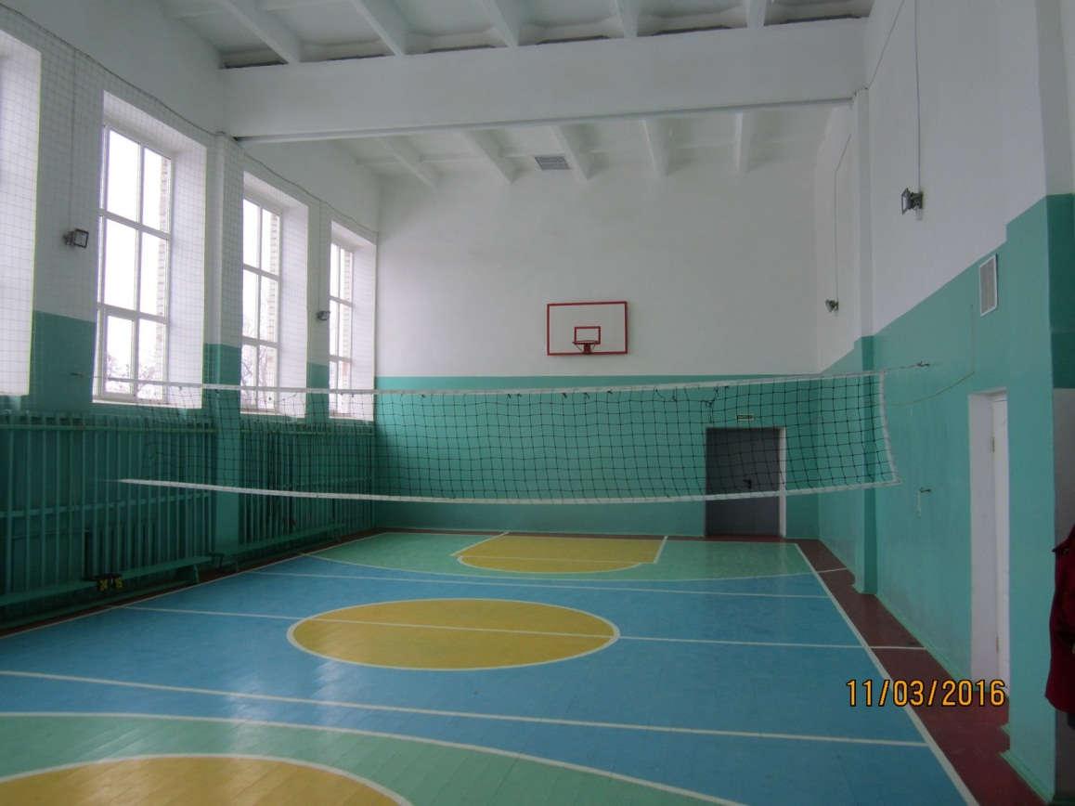

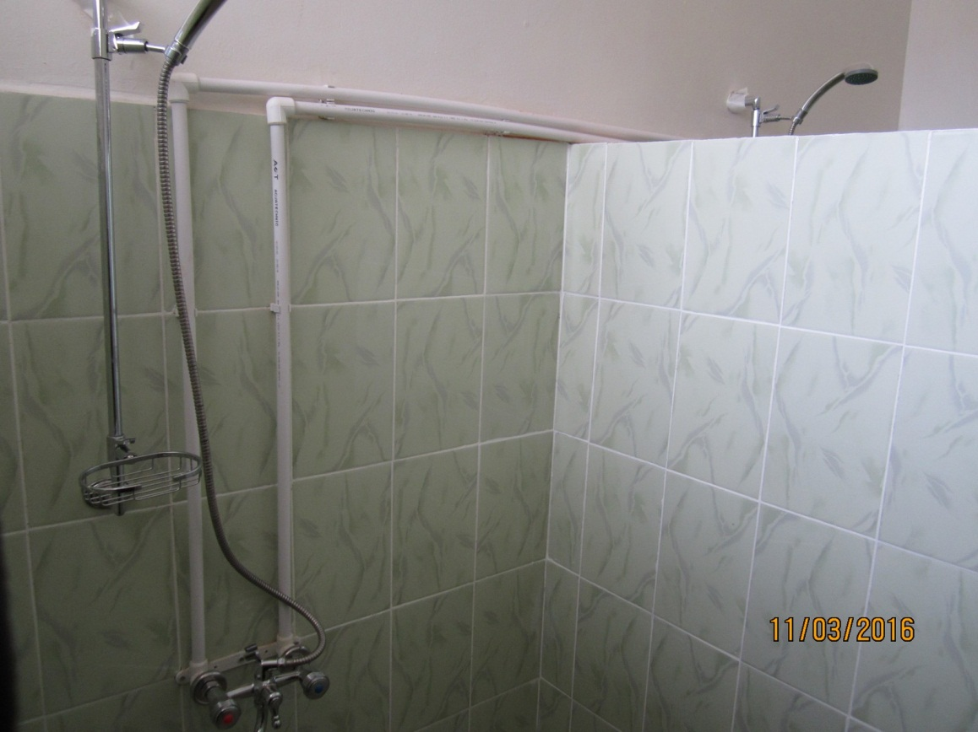

Спортзал МОУ СОШ №2 р.п. Сенной Вольского района

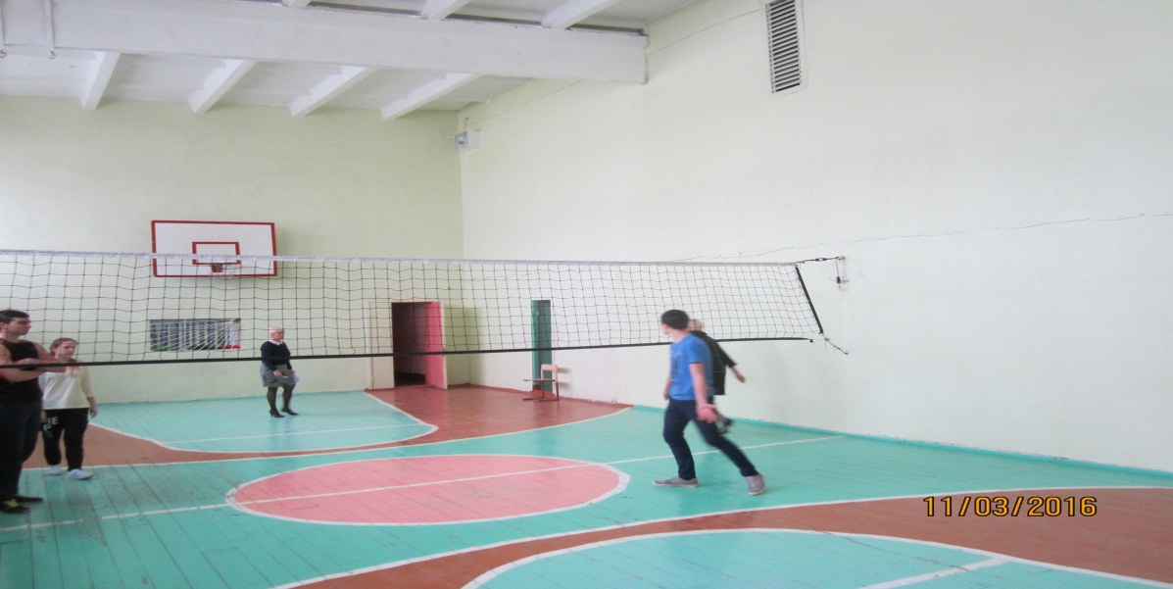

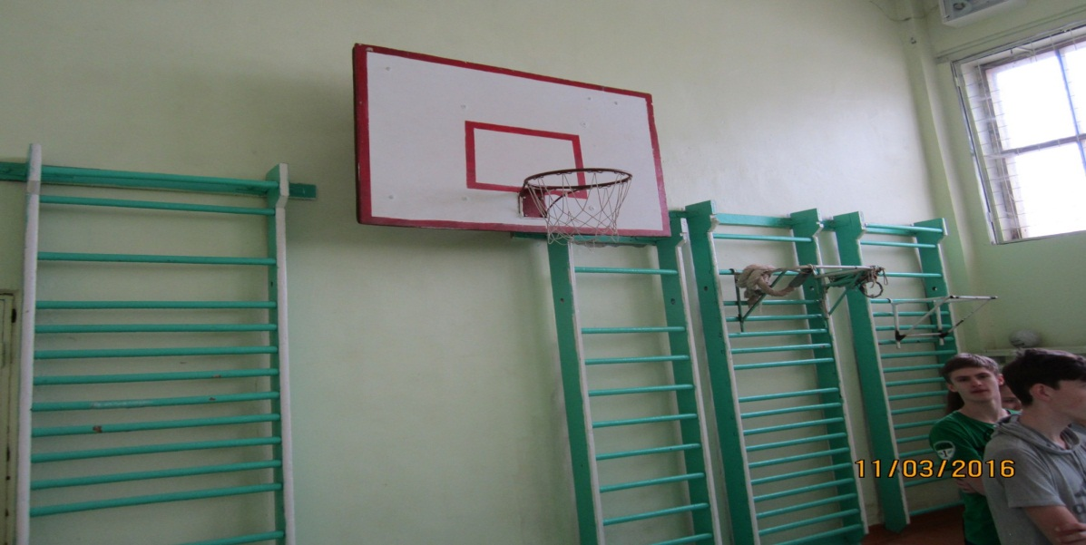

Уличный газопровод в с. Тепловка
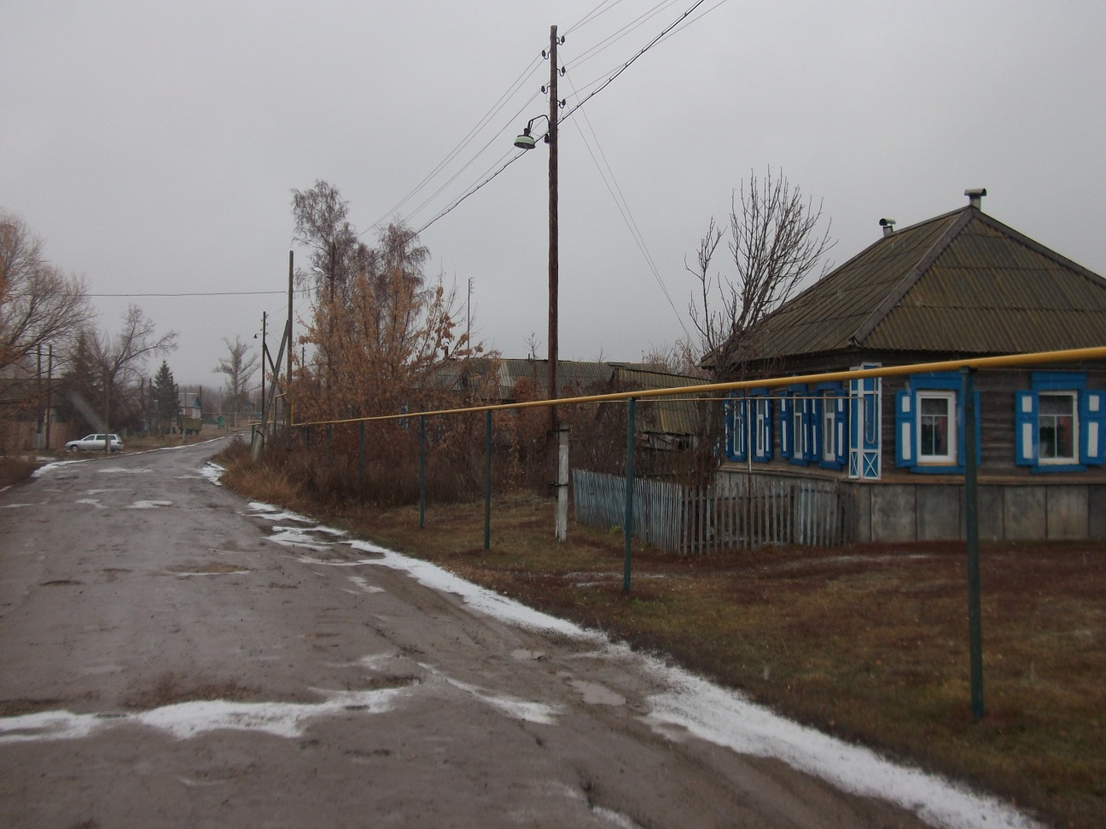

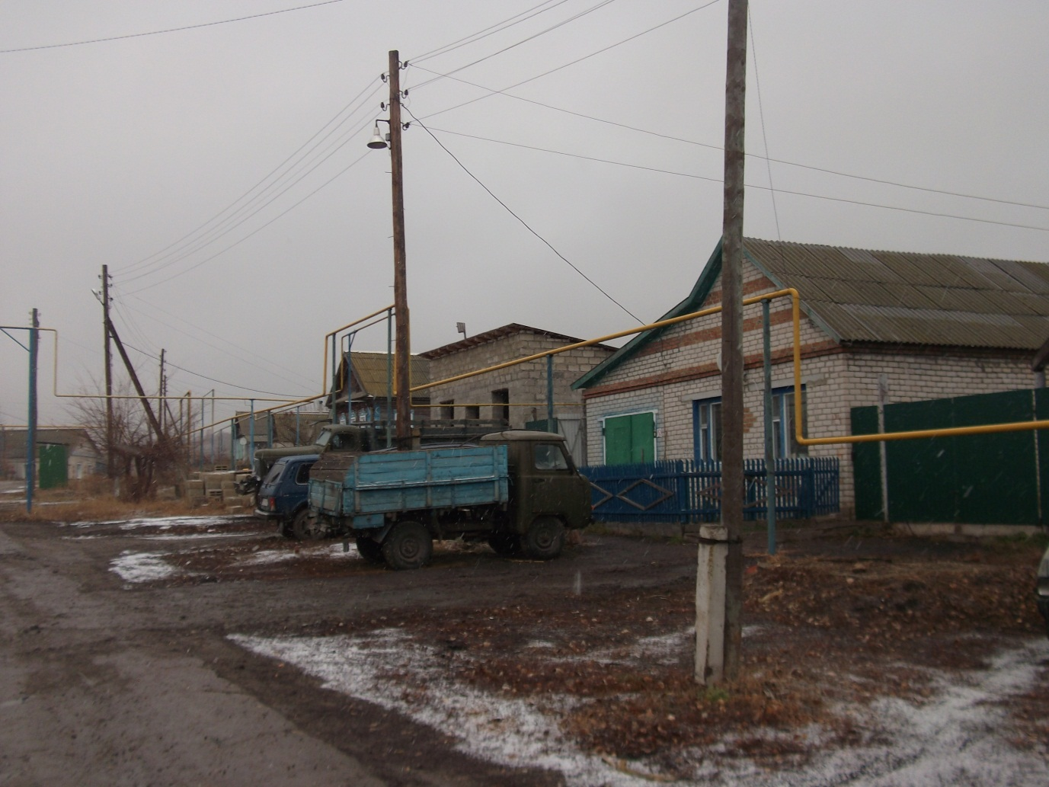
Уличный газопровод в с. Куликовка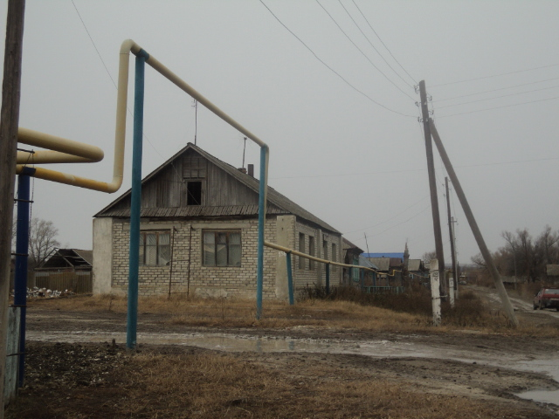
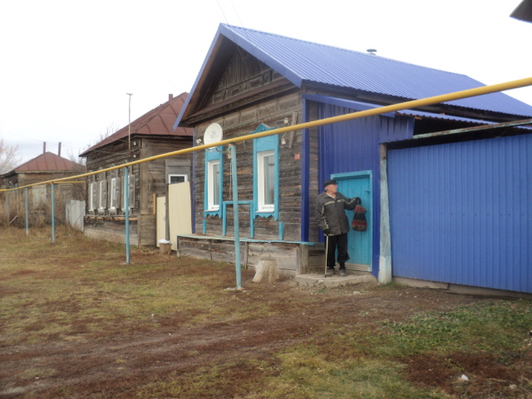

За истекший период было составлено 262 локальных сметных расчета по различным объектам управлений образования, культуры и другим учреждениям на общую сумму 160,35 млн. руб., что составляет 85 % от составленных смет за тот же период 2014 года.
- по управлению образования на текущий и капитальный ремонт учреждений составлено 35 дефектных ведомостей и локальных сметных расчетов на сумму 17,21 млн. руб.
- по объектам здравоохранения на текущий и капитальный ремонт учреждений составлено 12 дефектных ведомостей и локальных сметных расчетов на общую сумму 20,75 млн. руб.: ЦРБ 3-я поликлиника, поталого-анатомическое отделение, детская поликлиника, станция скорой медицинской помощи, стоматологическая поликлиника, амбулатория с. Широкий Буерак, больница в с. Терса и другие.
- по управлению культуры и кино на текущий и капитальный ремонт учреждений составлено 20 дефектных ведомостей и локальных сметных расчетов на общую сумму 8,97 млн. руб. Клуб с. Покурлей, клуб с. Междуречье, клуб с. Колояр, ДШИ р.п. Сенной, фасад ДК с. Белогорное, ДК р.п. Сенной.
- по управлению муниципального хозяйства администрации Вольского муниципального района на текущий и капитальный ремонт жилых помещений и дорог составлено дефектных ведомостей и локальный сметных расчетов в количестве
141 штук на общую сумму 83,78 млн. руб.
- по администрации ВМР и МО на текущий и капитальный ремонт составлено дефектных ведомостей и локальный сметных расчетов в количестве 13 штук на общую сумму 8,87 млн. руб.
- по прочим организациям Вольского муниципального района на текущий ремонт объектов составлено дефектных ведомостей и локальных сметных расчетов в количестве 41 штук на общую сумму 19,21 млн. руб.
- по реализации мероприятий в части развития газификации в сельской местности Вольского района по объектам капитального строительства ФЦП «Устойчивое развитие сельских территорий на 2014 - 2017 годы и на период до 2020 года» была подготовлена аукционная и сметная документация на общую сумму 1,5 млн. руб.

Начальник МУ «УКС Вольского
муниципального района» Целуйкин В.И.

